铜仁市2022~2023学年度第一学期期末质量监测试卷
高二数学
本试卷共4页，22题，全卷满分150分.考试用时120分钟.
注意事项：
1.答题前，先将自己的姓名、准考证号填写在试卷和答题卡上，并将准考证号条形码粘贴在答题卡上的指定位置.
2.选择题的作答：每小题选出答案后，用2B铅笔把答题卡上对应题目的答案标号涂黑.写在试卷、草稿纸和答题卡上的非答题区域均无效.
3.非选择题的作答：用黑色签字笔直接答在答题卡上对应的答题区域内.写在试卷、草稿纸和答题卡上的非答题区域均无效.
4.考试结束后，请将本试卷和答题卡一并上交.
一、选择题：本大题共8小题，每小题5分，共40分.在每小题给出的四个选项中，只有一项是符合题目要求的.
1. 直线的倾斜角是
A. B. C. D.
【答案】B
【解析】
【分析】直线即，故直线的斜率为
设直线的倾斜角为
则，且
故
故选
【详解】
2. 若直线经过两点，且与直线平行，则（ ）
A. 1 B. 2 C. D.
【答案】D
【解析】
【分析】根据直线平行，即斜率相等，结合斜率两点式列方程求参数即可.
【详解】由题意，则，可得.
故选：D
3. 为了进一步学习贯彻党的二十大精神，推进科普宣传教育，激发学生的学习热情，营造良好的学习筑围，不断提高学生对科学、法律、健康等知识的了解，某学校组织高一10个班级的学生开展“红色百年路·科普万里行”知识竞赛.统计发现，10个班级的平均成绩恰好成等差数列，最低平均成绩为70，公差为2，则这10个班级的平均成绩的第40百分位数为（ ）
A. 76 B. 77 C. 78 D. 80
【答案】B
【解析】
【分析】先利用等差数列的首项和公差求出通项公式，再利用百分位数的概念求解即可.
【详解】记10个班级的平均成绩形成的等差数列为，则，
又，所以这10个班级的平均成绩的第40百分位数为.
故选：B
4. 过抛物线的焦点作直线，交抛物线于，两点，若，则（ ）
A. 1 B. 2 C. 3 D. 4
【答案】C
【解析】
【分析】如图所示，由题得，利用抛物线的定义化简即得解.
【详解】如图所示，由题得，抛物线的准线方程为.
所以.
故选：C
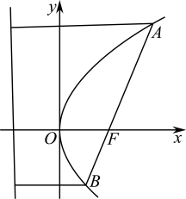
5. 已知向量是平面的法向量，是直线的方向向量，若，则（ ）
A. B. 4 C. D. 2
【答案】C
【解析】
【分析】由可得，求解即可.
【详解】因为，故，故，
则，解得：，
则.
故选：C.
6. 已知正四棱柱中，，，点，分别是和的中点，是线段的中点，则直线和所成角的余弦值为（ ）
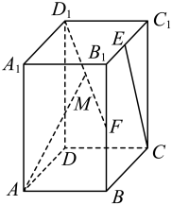
A. B. C. D.
【答案】D
【解析】
【分析】建立空间直角坐标系，写出相关点的坐标，根据向量法求解即可.
【详解】如图
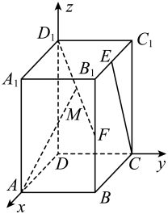
建立空间直角坐标系，则，，，，，
则，，，
则，
所以异面直线和所成角的余弦值为.
故选：D.
7. 如图，在三棱锥中，点，分别是，的中点，是的中点，设，，，用，，表示，则（ ）
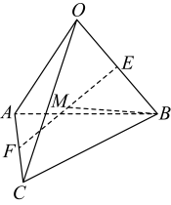
A B. C. D.
【答案】A
【解析】
【分析】根据空间向量的线性运算计算得解.
【详解】因为是的中点，，分别是，的中点，
所以
.
故选：A
8. 若对圆上任意一点，的取值与，无关，则实数的取值范围是（ ）
A. B. C. 或 D.
【答案】A
【解析】
【分析】将转化为点到直线的距离，数形结合，可求出的取值范围.
【详解】依题意表示到两条平行直线和的距离之和的5倍．
因为这个距离之和与x，y无关，
故两条平行直线和在圆的两侧，如图所示，
故圆心到直线的距离，
解得或.
当时，直线在圆的右下方，不满足题意，所以舍去.
所以.
故选：A
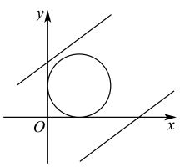
二、选择题：本大题共4小题，每小题5分，共20分.在每小题给出的四个选项中，有多项符合题目要求.全部选对的得5分，部分选对的得2分，有选错的得0分.
9. 数列的前项和为，已知，则下列说法正确的是（ ）
A. 是递增数列
B.
C. 当时，
D. 当或时，取得最大值
【答案】BCD
【解析】
【分析】根据表达式及时，的关系，算出数列通项公式，即可判断每个选项的正误.
【详解】当时，，
又，所以，
则是递减的等差数列，故A错误；
，故B正确；
当时，，故C正确；
因为的对称轴为，开口向下，
而是正整数，且或距离对称轴一样远，
所以当或时，取得最大值，故D正确.
故选：BCD.
10. 已知曲线的方程为，和直线，则下列结论正确的是（ ）
A. 曲线表示以原点为圆心，以2为半径的圆
B. 曲线与直线有1个公共点的充分不必要条件是
C. 曲线与直线有2个公共点的充要条件是
D. 当时，曲线上有3个点到直线的距离为
【答案】BCD
【解析】
【分析】由题设知曲线为且，即可判断A；再画出曲线、直线的图象，应用充分、必要性定义及数形结合分析B、C、D的正误.
【详解】A：，故曲线为且，即曲线表示以原点为圆心，以2为半径的半圆，错；
由A分析知：曲线与直线如下图示，
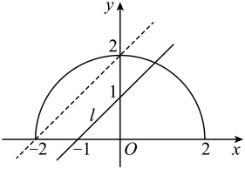
由图知：当直线在与半圆左侧相切和过两点（虚线表示的直线）之间时，曲线与直线有2个公共点，
当直线在与半圆左侧相切，则，即，故，
当直线过两点时，，
所以，曲线与直线有2个公共点时，C对；
当直线与半圆左侧相切，或在过两点和过之间的情况时，曲线与直线有1个公共点，
当直线过时，，结合上述分析知：曲线与直线有1个公共点时，，
所以曲线与直线有1个公共点的充分不必要条件是，B对；
当，则，如上图实线位置上的直线，
显然直线左上部分半圆有到直线距离都为，
圆对称性，直线右下部分半圆存在一点到直线距离也为，
所以时，曲线上有3个点到直线的距离为，D对.
故选：BCD
11. 过椭圆中心任作一直线交椭圆于P，Q两点，，是椭圆的左、右焦点，A，B是椭圆的左、右顶点，则下列说法正确的是（ ）
A. 周长的最小值为18
B. 四边形可能为矩形
C. 若直线PA斜率的取值范围是，则直线PB斜率的取值范围是
D. 最小值为-1
【答案】AC
【解析】
【分析】A由椭圆对称性及定义有周长为，根据椭圆性质即可判断；B根据圆的性质，结合椭圆方程与已知判断正误；C、D设，利用斜率两点式可得，进而判断C正误，应用向量数量积的坐标表示列关于的表达式，结合椭圆有界性求最值.
【详解】A：根据椭圆的对称性，，当PQ为椭圆的短轴时，有最小值8，所以周长的最小值为18，正确；
B：若四边形为矩形，则点P，Q必在以为直径的圆上，但此圆与椭圆无交点，错误；
C：设，则，因为直线PA斜率的范围是，所以直线PB斜率的范围是，正确；
D：设，则．因为，所以当时，最小值为，错误.
故选：AC．
12. 已知正方体的棱长为4，是侧面内任一点，则下列结论中正确的是（ ）
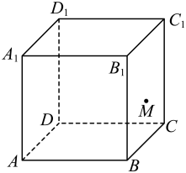
A. 若到棱的距离等于到的距离的2倍，则点的轨迹是圆的一部分
B. 若到棱的距离与到的距离之和为6，则点的轨迹的离心率为
C. 若到棱的距离比到的距离大2，则点的轨迹的离心率为
D. 若到棱的距离等于到的距离，则点的轨迹是线段
【答案】AB
【解析】
【分析】由正方体的性质可将到棱的距离与到的距离转化为在平面内，M到点的距离与到点B的距离，据此求出轨迹方程判断A，根据椭圆的定义、离心率判断B，根据双曲线的定义、离心率判断C，根据抛物线的定义可判断D.
【详解】对于A，由正方体可知到棱的距离等于到的距离的2倍，即在平面内，M到点的距离等于到点B的距离的2倍，连接，以中点为原点，以所在直线为x轴，以线段的垂直平分线为y轴，建立平面直角坐标系，如图，
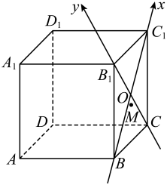
设, 则,
由可得，
以上内容仅为本文档的试下载部分，为可阅读页数的一半内容。如要下载或阅读全文，请访问：https://d.book118.com/995114112302011033

